**靜宜大學資訊管理學系**

**專題計畫書**

專題名稱：iBeacon應用

指導教師：資傳系 陳文敬老師

專題學生：

資管三Ｂ 411016979 林京緯 s1101697@gm.pu.edu.tw

資管三Ｂ 411016911 周宸瑋 s1101691@gm.pu.edu.tw

資工三Ａ 411004118 呂長霖 s1100411@gm.pu.edu.tw

資工三Ａ 411017682 羅翊維 s1101768@gm.pu.edu.tw

日期：

2023/2/29



指導老師簽名確認：

***二、內容：***

**● 摘要**

iBeacon是蘋果公司推出的一種使用藍牙低功率裝置。它可以向附近的手機發送信號，通常可以結合 iBeacon 作為室內微定位或推播重要訊息的應用服務。

我們希望藉由 iBeacon 技術來開發相關的應用服務平台與App，讓企業端（主辦方）可以建立一個區域內的活動（不管百貨公司、學校亦或是公司內部），透過這樣的服務平台來達成景點/商品訊息推播、景點打卡、導覽闖關等等各種功能，以輔助使用者（參與者）更方便且快速的融入服務場域當中。

未來完成的服務平台主要分為控制管理端以及使用端：

1.控制管理端：預計開發具備 RWD 的服務網站串接資料庫，讓管理人員透過管理網頁來設定活動相關資訊、個別iBeacon功能、監控人流、活動狀態...等功能。

2.使用端：預計開發客製化iOS App 以供使用者下載；使用者在註冊登入後可用來接收iBeacon訊號來使用各種功能。例如：在打卡功能的iBeacon訊號範圍中就可以打卡簽到成功、到達某的定位點可接收到主辦方想提供的推播資訊等等。

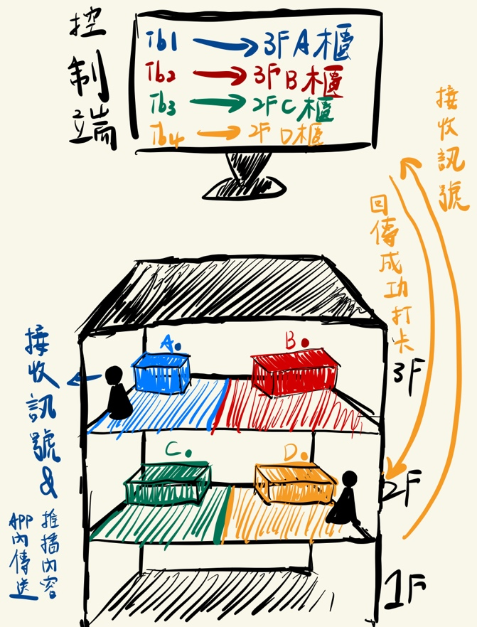

**● 進行方法及步驟**

預計行程：

3~5月：

三月中前使用Figma設計出UI介面，研究所需的技術，建置資料庫

，開發前端基礎功能。

APP基本介面使用swift完成、管控端使用HTML以及CSS完成前端設計。

5~7月：

完整連接前端與後端。

開發後端：開發後端伺服器並使用ＡＰＩ來處理用戶請求和與資料庫的連接。

7~9月

iBeacon 設定：根據所選的 iBeacon 技術，設定 iBeacon個別度工能、廣播訊息等。

實作前後端互動：在前端程式碼中使用 iBeacon 相關的 API，與 iBeacon 進行互動，例如偵測 iBeacon、取得 iBeacon 資訊等。

9~12月

測試與除錯：在不同的設備和環境中測試你的 iBeacon 應用程式，並進行除錯和修復錯誤。

遭遇困難：

技術層面我們對於前後端皆只有一些初步的想法與理解，在電腦上寫出程式並且應用到手機上是我們需要再去研究的一大問題，解決此問題需要我們利用時間多加了解並且利用網路查找方法，在手機上運行程式的部分除了自行尋找方法外，在選課上我們選擇了有類似我們需求的課程，在往後有問題也較容易找到相關方面的教師詢問。

● **設備需求** (硬體及軟體需求)

Apple品牌手機

Mac 筆電

iPad 平板

iBeacon 設備

● **經費預算需求表** (執行中所需之經費項目單價明細)

|  |  |  |  |  |  |  |
| --- | --- | --- | --- | --- | --- | --- |
| The 項 目 名 稱 | 說 明 | 單位 | 數量 | 單 價 | 小 計 | 備 註 |
| 臺幣(元) | 臺幣(元) |
| iBeacon設備 | 專案之進行 | 部 | 10 | 200 | 2000 | 自行購買 |
| 文件列印 | 文件整理及列印等 | 張 | 200 | 3 | 600 | 自行購買 |
| ＡＰＰ上架費 | Apple程式上架費用 | 年 | 1 | 3000 | 3000 | 花費 |
| 共 計 | | | | | 5600 |  |

**● 工作分配** (詳述參與人員分工**)**

林京緯：資料庫管理、推播功能、設定iBeacon、管控人流功能。

周宸瑋：資料庫建置、前端介面設計、API設計、管控端功能設計。

羅翊維：前端介面設計、資料庫管理、管控端HTML。

呂長霖：前後端連接程式碼、資料庫建置、管控人流功能。

**● 預期完成之工作項目及具體成果**

前端頁面：註冊及登入畫面、登入成功後可以加入活動，有幾種不同的頁面，例如：打卡畫面以及打卡成功與否、推播畫面等。

後端作法：可接受人流控管之回傳資料、即時更新訊息，透過資料庫與網路互動來達成目標。

闖關功能：可設定活動時效、關卡數、如果在限期內完成獲得標章。

註冊功能:註冊成功時會存進資料庫。

登入功能:登入會確認資料庫的註冊內容。

推播:當顧客接近櫃位時會自動跳出其設定的推播內容。

人流控管功能：顧客進入後會自動計數，使管理方更方便管控人數。

**\*\*\*\*\*\*\*\*\*\*\*\*\*\*\*\*\*\*\*\*\*\*\*\*\*\*\*\*\*\*\*\*\*\*\*\*\*\*\*\*\*\*\*\*\*\*\*\*\*\*\*\*\*\*\*\*\*\*\*\*\*\***